GUÍA DESARROLLO PERSONAL Y SOCIAL
Nombre: | Curso: KINDER | Fecha: semana N°23
¿QUÉ APRENDEREMOS?

AMBITO: Desarrollo Personal y Social
NÚCLEO: Identidad y Autonomía
Objetivo de Aprendizaje :(4)
Expresar sus emociones y sentimientos autorregulándose en función de las necesidades propias, de los demás y de las normas de funcionamiento grupal.

¿Qué tienen que aprender los niños sobre las emociones?
En primer lugar, una buena educación emocional incluye enseñar que no hay emociones “buenas” ni “malas”, o “dañinas” y “peligrosas”. Todas y cada una de las emociones son necesarias. Son innatas y naturales del ser humano, y las necesitamos porque todas cumplen su función, incluso las llamadas emociones negativas.
Si, por ejemplo, no tuviésemos miedo, ¿cómo sabríamos cuándo estamos ante un peligro? No reaccionaríamos.
Todas las emociones nos ayudan a enfrentarnos a las situaciones que nos ocurren a diario en el mundo y en nuestra vida. Todas son importantes y útiles a la hora de cumplir su función, por lo que es necesario entender que no hay que intentar evitar las emociones que no nos gustan.
Además de ser algo muy complicado, también es antinatural. Podemos aprender a manejar las emociones correctamente conociéndolas y aceptándolas.

¿Qué necesito saber?

Instrucciones:
-Crear caritas de las emociones y describir cada una de ellas y cuál es la que más me representa.
-Material que será utilizado para las clases virtuales.

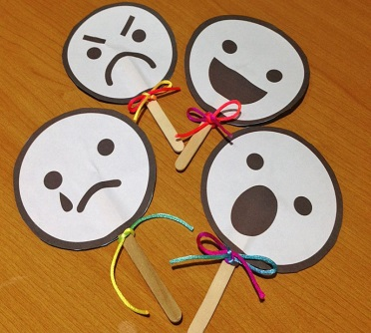

MATERIALES:
-Caritas impresas -palos de helado.
-Lápices de colores -cartulina.

